PEMBUATAN MODUL EXPORT DATA TO XML
Bab pembuatan modul export pdf to xml berisi mengenai perancangan perangkat lunak seperti perancangan database baik konseop maupun fisik, perancangan antarmuka halaman beserta penjelasannya. Dan juga mengenai analisis dan kebutuhan

Analisis Fungsional
Analisis fungsional merupakan fungsi-fungsi yang harus dilakukan oleh sebuah sistem untuk mencapai tujuan[MFA19]. Analisis fungsional yang dibutuhkan oleh aplikasi yang akan dibangun, dapat dilihat pada table 3.1.
Table 3. 1 Analisis Fungsional
No. | Kode | Requirement | Deskripsi
1 | FR-01 | Sistem harus dapat melakukan ekspor file per-ID ke.xml | Sistem dapat meng ekspor file ke .xml sesuai dengan data yang dipilih
2 | FR-02 | Sistem harus dapat melakukan ekspor file semua applicant ke .xml | Sistem dapat langsung meng ekspor keseluruhan data yang ada menjadi .xml

Pemodelan Berbasis Skenario
Pemodelan berbasis skenario memperlihatkan bagaimana interaksi yang akan terjadi antara pengguna dengan sistem atau perangkat lunak yang akan dikembangkan. Pemodelan spesifikasi kebutuhan pengguna menggunakan UML(Unified Modelling Language) pada umumnya dimulai dengan pembuatan skenario-skenario dalam bentuk use case dan diagram swimlane[MFA19]. Berikut ini adalah use case yang dibangun pada pembuatan modul export data to xml. Diagram use case dapat dilihat pada gambar 3.1.
(berlanjut pada halaman selanjutnya).

Use Case Diagram
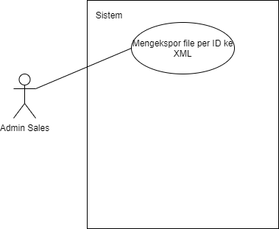
Gambar 3. 1 Use Case Diagram

Penjelasan
Actor dalam usecase diagram ini adalah admin sales. Use case diagram ini menjelaskan aktivitas yang dilakukan admin sales yaitu mengekspor file per id ke xml,mengekspor semua file applicant ke xml.

Deskripsi Use Case
Diagram use case pada gambar 3.1 dapat dijelaskan lebih detail. Penjelasan use case dapat dilihat pada table 3.2.
Table 3. 2 Deskripsi Use Case
No. | Kode | Requirement | Deskripsi
1 | UC-01 | Mengekspor file per-ID ke XML | Mengekspor file Per-ID ke XML adalah kegiatan yang dilakukan admin sales, admin sales akan memilih data yang akan diekspor. Data yang sudah dipilih dapat diekspor ke .xml

Skenario Use Case
Skenario use case merupakan gambaran proses berjalannya perangkat lunak berdasarkan use case yang telah didefinisikan. Skenario use case melibatkan actor yang berinteraksi dengan use case tersebut serta aksi reaksi yang terjadi antara actor dengan system atau perangkat lunak[MFA19]. Skenario use case pembuatan modul export data to xml dapat dilihat pada table 3.3.
Table 3. 3 Skenario use case mengekspor file per-id ke xml
Identifikasi
Nomor | UC-01
Nama | Mengekspor file Per-ID ke XML
Deskripsi | Mengekspor file Per-ID ke XML adalah kegiatan yang dilakukan Admin Sales, user akan memilih data yang akan diekspor. Data yang sudah dipilih dapat diekspor ke .xml
Aktor | Admin sales
Skenario Utama
Kondisi Awal : Aktor sudah dihalaman export file
Aksi Aktor | Reaksi Sistem
1. Klik checkbox pada data yang akan di export | 2. checkbox terceklis
 | 3. Button Export xml berubah menjadi enable
3. Menekan button Export xml | 4. Export data yang dipilih ke .xml
 | 5. Sistem akan menyimpan data ke folder dan memberikan notifikasi export berhasil
6. Menerima notifikasi
Skenario Alternatif
1. Menekan button Check All | 2. Checkbox terceklis semua
 | 3. Button Export Xml enable
4. Mengklik button Export Xml | 5. Export semua data
 | 6. Sistem akan menyimpan data ke folder dan memberikan notifikasi export
7. Menerima notifikasi export
Kondisi Akhir : Aktor menerima notifikasi data berhasil di export
Includes | -
Extends | -
Generalizes | -

Pemodelan Berbasis Kelas
Pemodelan berbasis kelas pada dasarnya memperlihatkan objek-objek yang akan dimanipulasi oleh sistem atau perangkat lunak, memperlihatkan operasi-operasi yang akan diterapkan pada objek-objek untuk menghasilkan umbas tertentu pada manipulasi objek, memperlihatkan relasi-relasi antar objek [MFA19]. Pada pemodelan berbasis kelas ini akan mengidentifikasi kelas-kelas analisis kemudian menentukan atribut dan perilaku setiap kelas dan terakhir akan membuat diagram kelas.

Mengidentifikasi Kelas-Kelas Analisis
Proses mengidentifikasi kelas dengan cara memeriksa skenario penggunaan sistem atau perangkat lunak yang telah dikembangkan sebelumnya sebagai bagian dari model-model kebutuhan [MFA19]. Berikut ini adalah kelas-kelas analisis yang akan dibuat, bisa dilihat pada Table 3.5.
Table 3. 4 Kelas-Kelas Analisis
No | Nama Kelas | Jenis Kelas | Deskripsi
1 | HalamanExport | Boundary | Kelas ini digunakan untuk keperluan tampilan pada halam export
2 | ControllerExport | Controller | Kelas ini digunakan sebagai controller pada pembuatan modul export pdf to xml
3 | ModelExport | Entity | Kelas ini digunakan untuk berinteraksi dengan database pada pembuatan modul export pdf to xml

Menetukan Atribut-Atribut
Atribut mendeskripsikan kelas-kelas yang telah terpilih untuk dimasukan dalam model spesifikasi kebutuhan sistem atau perangkat lunak. Atribut-atribut merupakan sesuatu yang mendefinikan kelas yang mengklasifikasikan makna suatu kelas dalam konteks ruang permasalahan yang telah diketahui sebelumnya[MFA19]. Berikut ini adalah atribut dari kelas yang di definisikan sebelumnnya. Dapat dilihat pada Table 3.6.
Table 3. 5 Atribut-atribut kelas
No | Nama Kelas | Jenis Kelas | Atribut
1 | HalamanExport | Boundary | +exportXmlButton : Button  +SelectAllMenuItem : Button  +DeselectAllMenuItem : Button
2 | ControllerExport | Controller | +export : List  +_exportXmlCommand : RelayCommand  +_checkAllCommand : RelayCommand  +__uncheckAllCommand : RelayCommand
3 | ModelExport | Entity | + id :int  + JangkaWaktuPinjaman :string  + JumlahPinjaman :string  + TujuanMeminjam :string  + NamaDepan :string  + NamaBelakang :string  + NamaAlias :string  + NomorKTP :string  + MasaBerlakuKTP :string  + TanggalLahir :string  + TempatLahir :string  + NegaraLahir :string  + AlamatTinggal :string  + KotaTinggal :string  + KodePOS :string  + Alamat :string  + KotaKTP :string  + AlamatKTP :string  + KodePOSKTP :string  + Kebangsaan :string  + JenisKelamin :string  + Pendidikan :string  + StatusTempatTinggal :string  + StatusPerkawinan :string  + NoTeleponDihubungi :string  + NoTeleponRumah :string  + NoTeleponPribadi :string  + Email :string  + NamaIbuKandung :string  + NPWPPribadi :string  + Profesi :string  + NamaPerusahaan :string  + BidangUsaha :string  + JumlahKaryawan :string  + NOB :string  + TanggalBerdiriPerusahaan :string  + Jabatan :string  + LamaBekerja :string  + AlamatPerusahaan :string  + KelurahanPerusahaan :string  + KecamatanPerusahaan :string  + KotaPerusahaan :string  + KodePOSPerusahaan :string  + TeleponPerusahaan :string  + Penghasilan :string  + AlamatEmailPerusahaan :string  + LamaBekerjaPerusahaanSebelumnya :string  + NamaLengkapKerabat :string  + HubunganKerabat :string  + AlamatKerabat :string  + KelurahanKerabat :string  + KecamatanKerabat :string  + KotaKerabat :string  + KodePOSKerabat :string  + NoTeleponRumahKerabat :string  + NoTeleponPribadiKerabat :string  + NoTeleponKantorKerabat :string  + NoKartuBankLain :string  + BatasKredit :string  + NamaBankLain :string  + NamaPenerimaTransfer :string  + NamaBankPenerima :string  + NomorRekeningBankPenerima :string  + NamaLengkapReferal :string  + NomorKartuKreditReferal :string  + NomorKTPReferal :string  + CompaignCode :string  + Sourcing :string  + ReferalID :string  + Closing :string  + ChannelCode :string  + AplicationBranch :string  + ARMCode :string  + AcquistionCode :string  + FreeTerms :string  + SegmentCode :string  + PromoCode :string  + OnlineID :string  + ERCode :string

Mendefinisikan Operasi-Operasi
Operasi-operasi pada dasarnya mendefinisikan perilaku (behavior) suatu objek. Berikut ini adalah operasi-operasi dari setiap kelas yang telah didefinisikan sebelumnya. Dapat dilihat pada Table 3.7.
Table 3. 6 Perilaku pada setiap kelas
No | Nama Kelas | Jenis Kelas | Nama Perilaku
1 | HalamanExport | Boundary | +isEnabled()  +showMessage()
2 | ControllerExport | Controller | +CheckAll()  +ExportXml()  +showMessage()
3 | ModelExport | Entity | +export()

Perancangan Kelas
Perancangan kelas disini adalah merancang diagram kelas dari kelas-kelas yang telah didefinisikan sebelumnya beserta atribut dan perilakunya. Berikut ini adalah diagram kelas yang akan dibuat dapat dilihat pada Gambar 3.2.
(berlanjut pada halaman selanjutnya).

Class Diagram
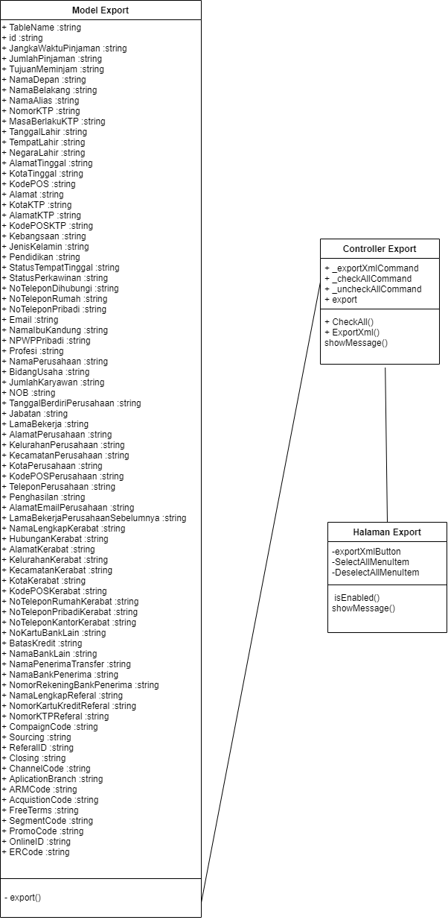
Gambar 3. 2 Class Diagram Mengekspor semua file applicant ke XML

Penjelasan
Pada kelas ModelExport terdapat satu fungsi yaitu export() yang berguna untuk mengambil data-data yang ada pada database, ,pada kelas ControllerExport terdapat fungsi ExportXml untuk mengexport data ke dalam bentuk xml,showMessage() untuk menampilkan pesan ketika export berhasil dan CheckAll() untuk memilih semua data yang akan diexport dan memiliki atribut _exportXmlCommand,_checkAllCommand,_uncheckAllCommand,export, dan pada kelas HalamanExport terdapat fungsi showMessage untuk menampilkan pesan ketika berhasil export dan isEnabled yang akan berfungsi ketika data dipilih dan memiliki atribut exportXmlButton,SelectAllMenuItem dan DeselectAllMenuItem.

Pemodelan Berbasis Perilaku
Model perilaku pada dasarnya menggambarkan bagaimana perangkat lunak akan berperilaku dalam menanggapi event-event yang datang dari arah luar atau bagaimana perangkat lunak akan berperilaku terhadap tindakan yang muncul dari luar [MFA19]. Pemodelan berbasis perilaku akan digambarkan dengan sequence diagram yang dapat dilihat pada gambar 3.3.
Sequence Diagram
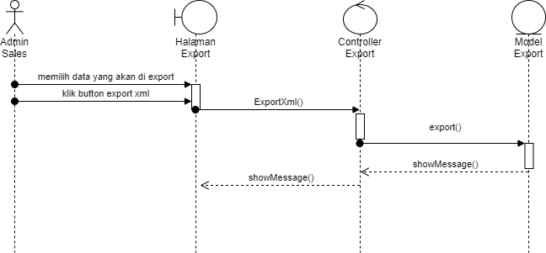
Gambar 3. 3 Sequence Diagram Mengekspor file Per-ID ke XML

Penjelasan
Admin sales akan memilih data yang akan di export ke xml setelah data dipilih maka tombol export xml dapat berfungsi dan ketika diklik akan muncul dialog untuk menyimpan file di folder mana dan dengan nama apa file tersebut akan disimpan setelah berhasil di save maka akan muncul message export berhasil.

(berlanjut dihalaman selanjutnya).

Perancangan Antarmuka Pengguna
Perancangan antarmuka menciptakan media komunikasi yang efektif diantara manusia dan komputer. Mengikuti sejumlah prinsip perancangan antarmuka, perancangan antarmuka pengguna bekerja dengan cara mengidentifikasi objek-objek antarmuka dan aksi-aksi dan kemudian membuat tata letak layar yang membentuk basis untuk pembuatan suatu prototype antarmuka pengguna [MFA19]. Antarmuka pengguna pada pembuatan modul export data to xml dapat dilihat pada gambar 3.5-3.7.
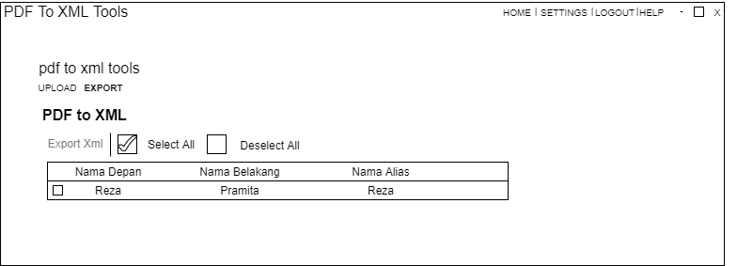
Gambar 3. 4 Rancangan Antarmuka

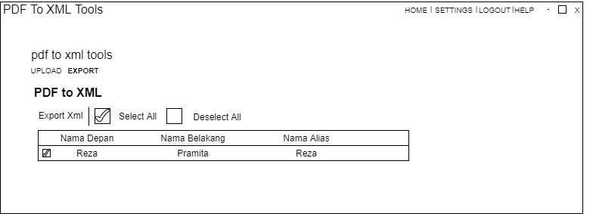
Gambar 3. 5 Rancangan Antarmuka 2
(berlanjut dihalaman selanjutnya).
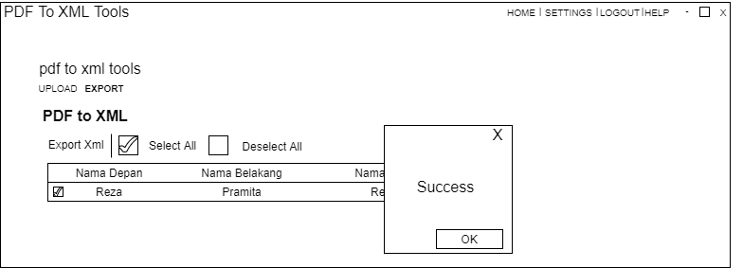
Gambar 3. 6 Rancangan Antarmuka 3

Konstruksi Perangkat Lunak
Konstruksi perangkat lunak mengacu pada pembuatan detail kerja, perangkat lunak yang berarti melalui kombinasi koding, verifikasi, pengujian unit, integrasi, dan debungging. Konstruksi perangkat lunak mengacu pada perancangan-perancangan yang sudah dibuat sebelumnya

Kebutuhan Perangkat dan Kakas Untuk Pengembangan
Kebutuhan perangkat dan kakas untuk pengembangan yang dibutuhkan dalam pembuatan modul export data to xml akan dijelaskan pada table 3.8 .
Table 3. 7 Kebutuhan perangkat dan kakas
No. | Nama Perangkat | Keterangan
1 | Laptop | Komponen yang digunakan untuk menjalankan aplikasi
2 | Visual Studio | Alat yang digunakan untuk membangun aplikasi berbasis web
3 | GitLab | Alat yang digunakan untuk mempersatukan semua pekerjaan tiap anggota
4 | C# | Bahasa pemrograman yang digunakan untuk membuat modul export pdf to xml
5 | WPF | Sebuah teknologi yang digunakan untuk membuat user interface dari modul export pdf to xml
6 | LiteDB | Database yang digunakan untuk menyimpan data yang ada di pdf

Pengkodean
Tahap pengkodean adalah tahap pengimplementasian dari hasil model-model desain ditahap perancangan menjadi kode-kode program.

Tahap Pengkodean Modul Export Data Pdf to Xml
Tahap pengkodean modul export data to xml akan dibangun menggunakan bahasa pemrograman c# dengan framework wpf.
- Struktur modul export data to xml
Struktur yang dibangun menggunakan pola arsitektur MVVM untuk memisahkan antara data(model) dengan user interface (view) serta logika (view model). Struktur modul export data to xml dapat dilihat pada gambar 3.8.
(berlanjut pada halaman selanjutnya).
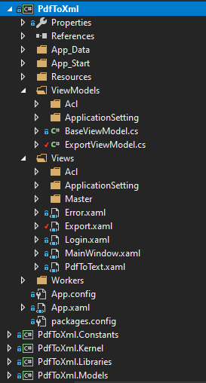
Gambar 3. 7 Struktur modul export pdf to xml

- Controller modul export data to xml
Controller modul export data to xml berfungsi untuk mengexport data dari pdf ke xml. Dalam controller modul export to xml ini terdapat fungsi-fungsi yang daapt dilihat pada gambar 3.9.
(berlanjut pada halaman selanjutnya).
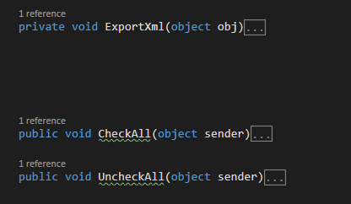
Gambar 3. 8 Controller modul export pdf to xml
Deskripsi dari setiap method yang ada pada controller ExportViewModel:
- Fungsi ExportXml untuk mengexport file dari pdf ke xml
- Fungsi CheckAll untuk menceklis semua data yang ada
- Fungsi UncheckAll agar ceklis pada semua data hilang
- Model modul export data to xml
Model pada modul export data to xml berguna untuk menghubungkan aplikasi dengan database dimana nama table dan field-field pada database di definisikan di model. Model yang ada pada modul export data to xml dapat dilihat pada gambar 3.10.
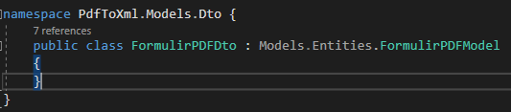
Gambar 3. 9 Model modul export pdf to xml
FormulirPDFDto berfungsi untuk mengambil data-data dari database dan semua field yang ada pada database terdapat di kelas FormulirPDFModel.

Implementasi Antarmuka Pengguna
Implementasi antarmuka pengguna mengacu pada perancangan antarmuka yang terlah dibuat pada tahap sebelumnya. Implementasi antarmuka pengguna modul export data to xml dapat dilihat pada gambar 3.11 – 3.14.
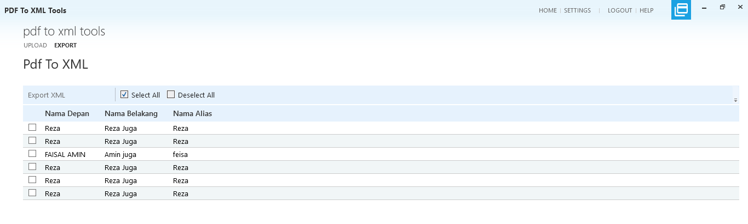
Gambar 3. 10 Implementasi antarmuka pengguna
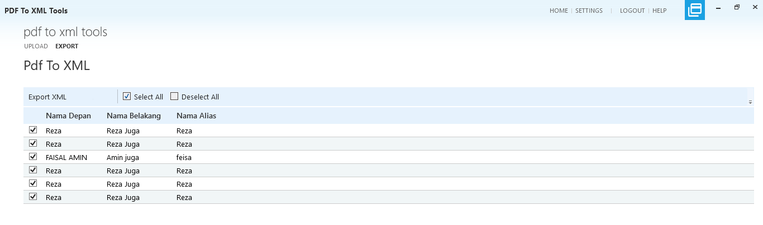
Gambar 3. 11 Implementasi antarmuka pengguna 2
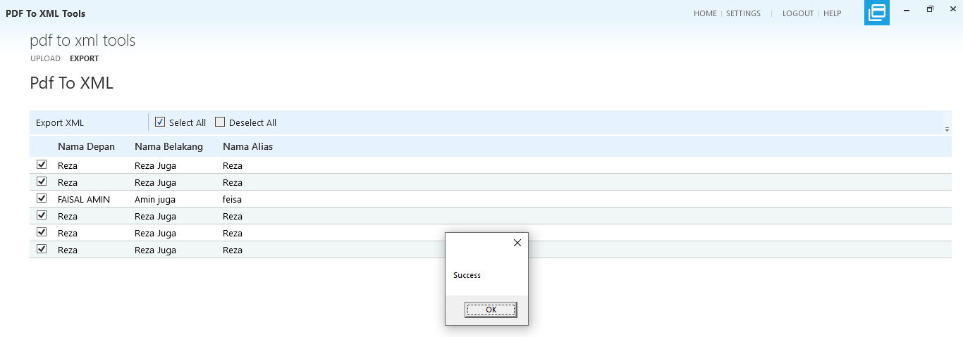
Gambar 3. 12 Implementasi antarmuka pengguna 3
(berlanjut dihalaman selanjutnya).
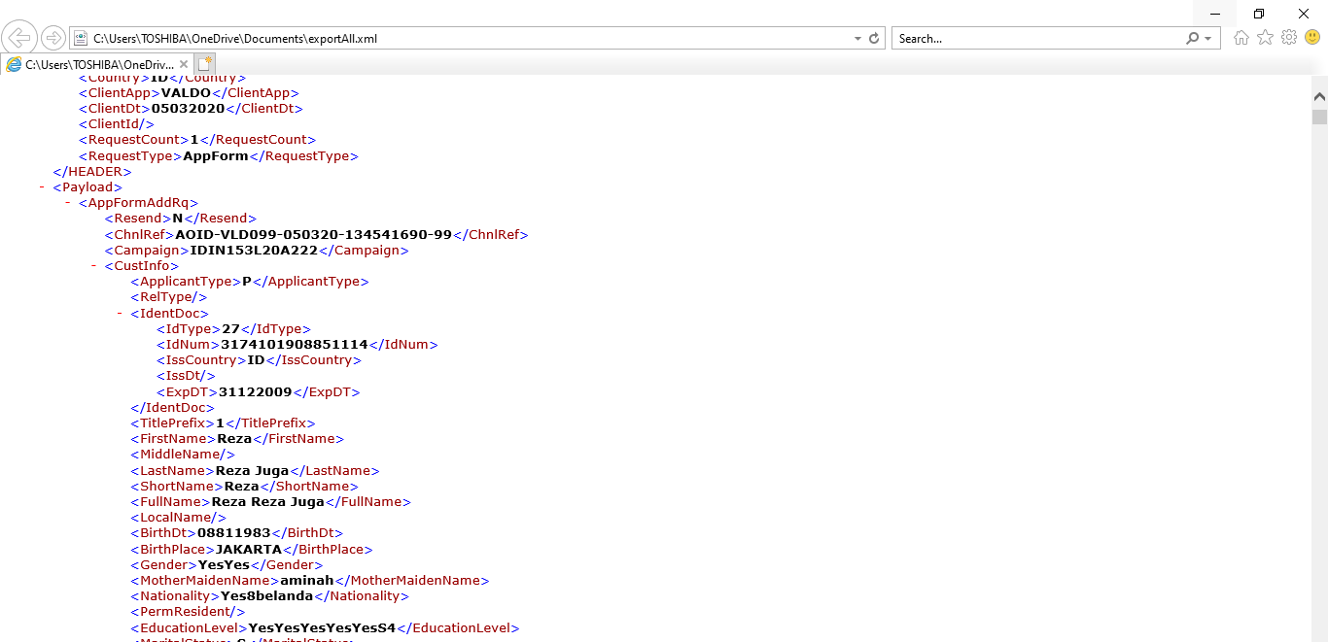
Gambar 3. 13 Hasil XML

